**BRAINSTORMING INVISTA FÁCIL**

Existe uma investidora muito boa no mercado chamada: Foxbit endereço do site: [www.foxbit.com.br](http://www.foxbit.com.br) . Conheço algumas pessoas que investem ou já investiram em criptomoedas usando essa corretora. Vocês podem se cadastrar gratuitamente e conhecer as ferramentas do site, qualquer coisa eu possuo conta e mostro pra vocês a interface e como funciona as coisas dentro do site em um dia que formos ao laboratório.

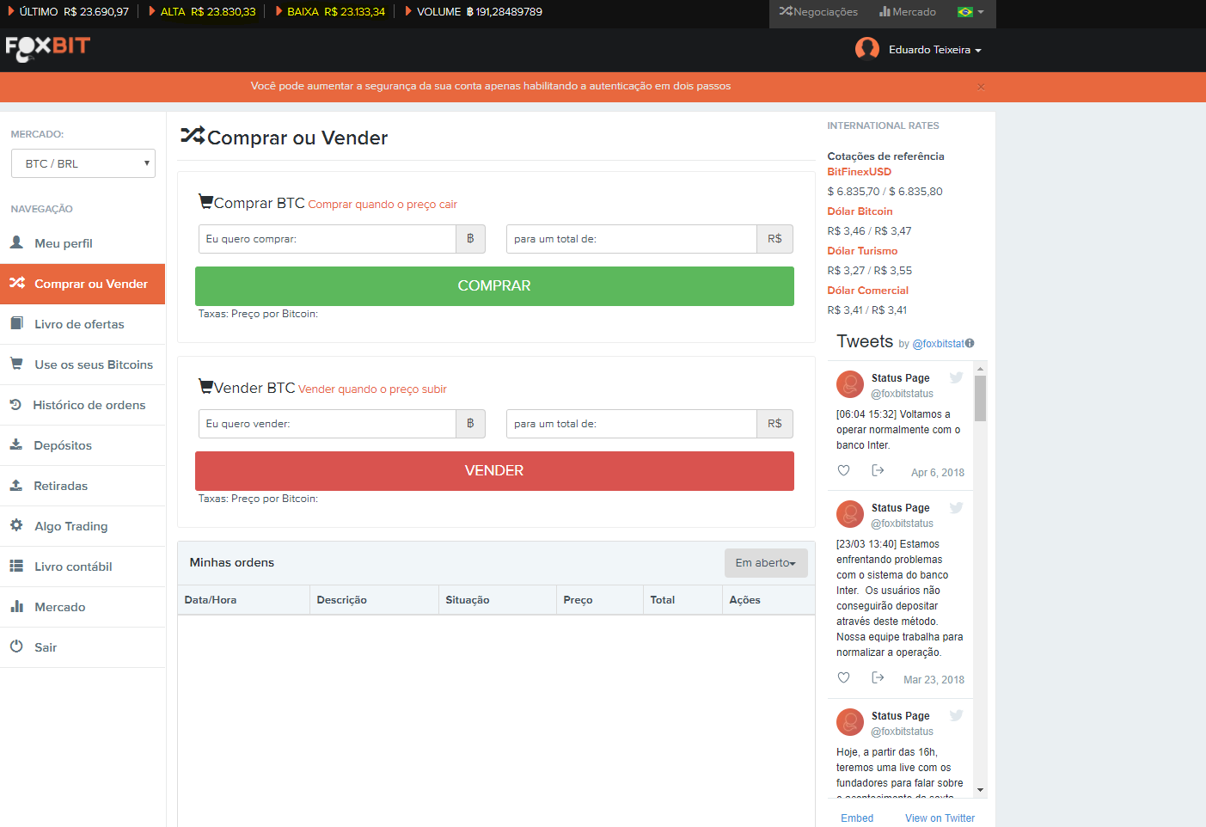

**Home**

No campo com marca texto em “Alta e Baixa” mostra a cotação do BTC perantes ao mercado, ou seja, Alta o valor atual e Baixa quanto esteve horas ou momentos antes.

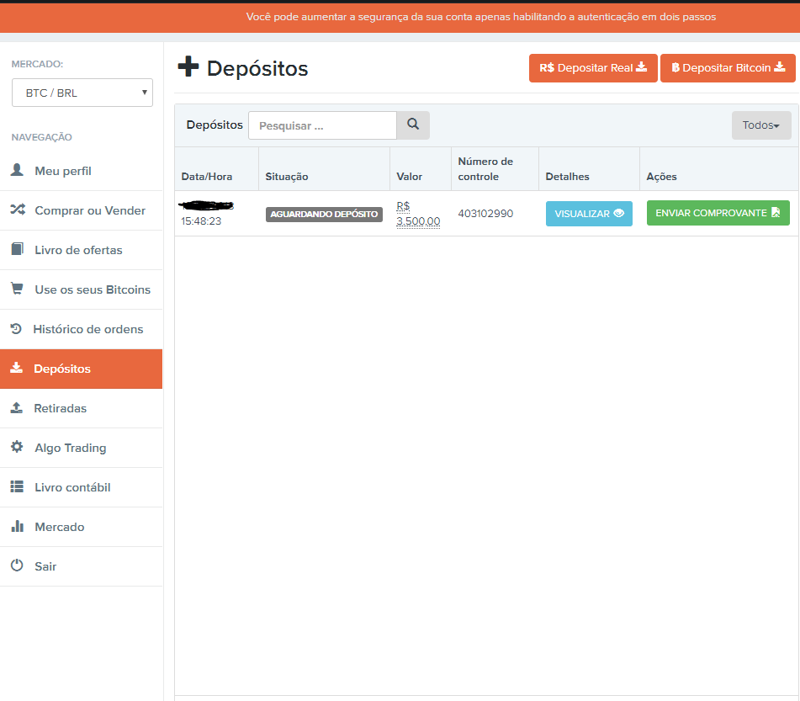

**Tela de depósito**

Fiz apenas uma simulação de um depósito no valor de R$ 3.500,00

achei legal porque você inclui o valor, anexa o comprovante de depósito e assim que aprovado o dinheiro fica disponível na sua conta.

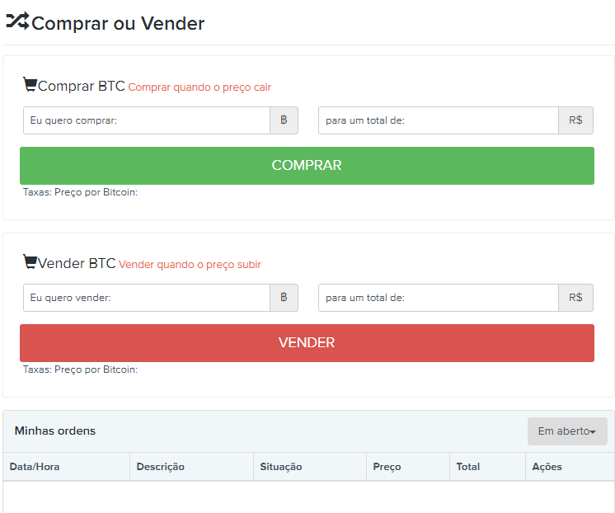

**Comprar ou Vender**

Assim que seu dinheiro estiver disponível e aprovado pela corretora, pode dar inicio ao investimento selecionando a quantidade que possui em seu saldo e clicando em Comprar.

Quando for retirar o dinheiro o mesmo se aplica, basta digitar a quantidade que você investida, em caso de ganho ou perca no mercado financeiro e clicar em vender. O dinheiro vai ficar disponível em sua conta novamente e então você deposita em sua conta bancária seja: Bradesco, Itaú, Caixa e etc.

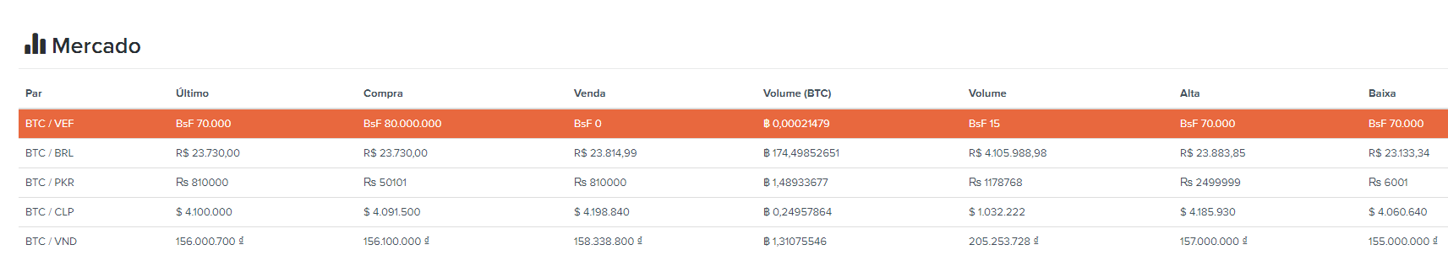

**Consulta ao Mercado**

Nessa aba possui um detalhamento objetivo sobre o mercado de criptomedas.